readme_ja

Gramophone
English
Android のスタンダードを厳密に準拠した media3 と マテリアルデザインライブラリを使用して構築された健全な音楽プレーヤーです。

機能
- 最新の Material 3 デザイン
- Android 12 以降の Monet テーマアイコン
- ダイナミックカラー Monet プレーヤー UI
- お気に入りの音楽を表示して再生
- お気に入りの音楽を検索
- MediaStore の音楽データベースを使用した高速なアクセス
- 同期された歌詞
- 読み取り専用のプレイリストをサポート

スクリーンショット
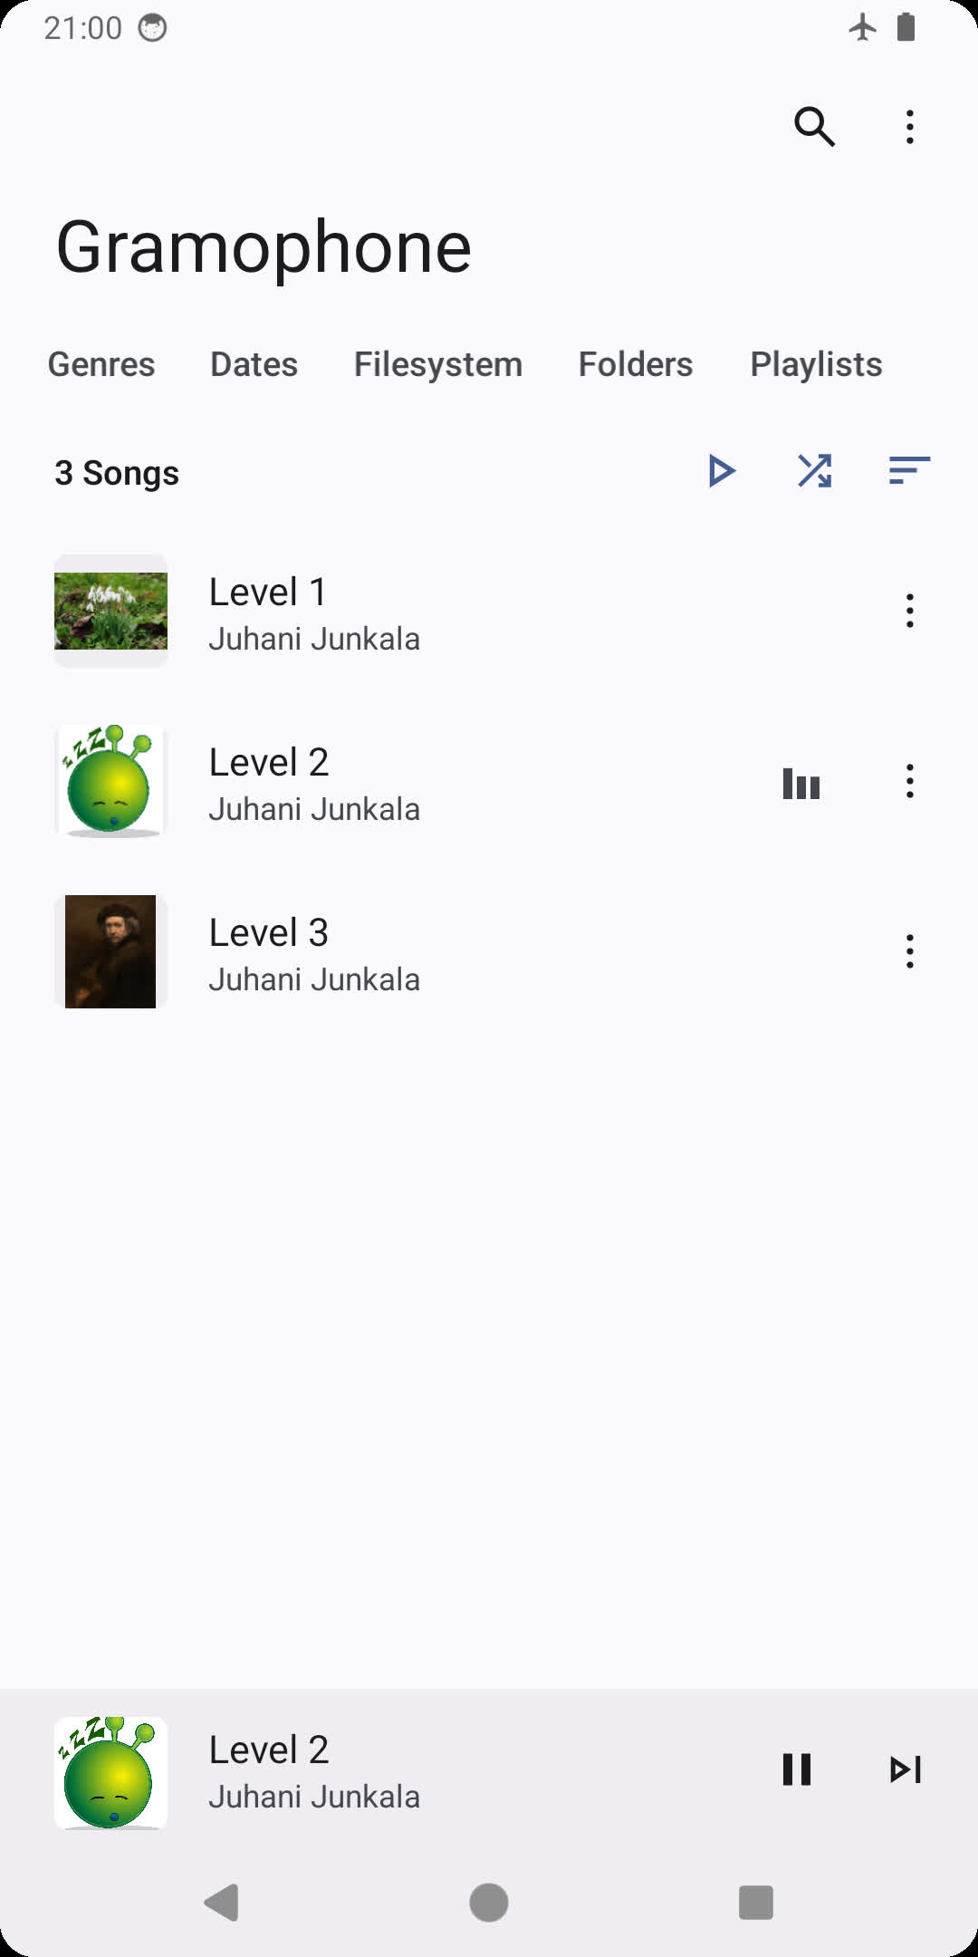 | 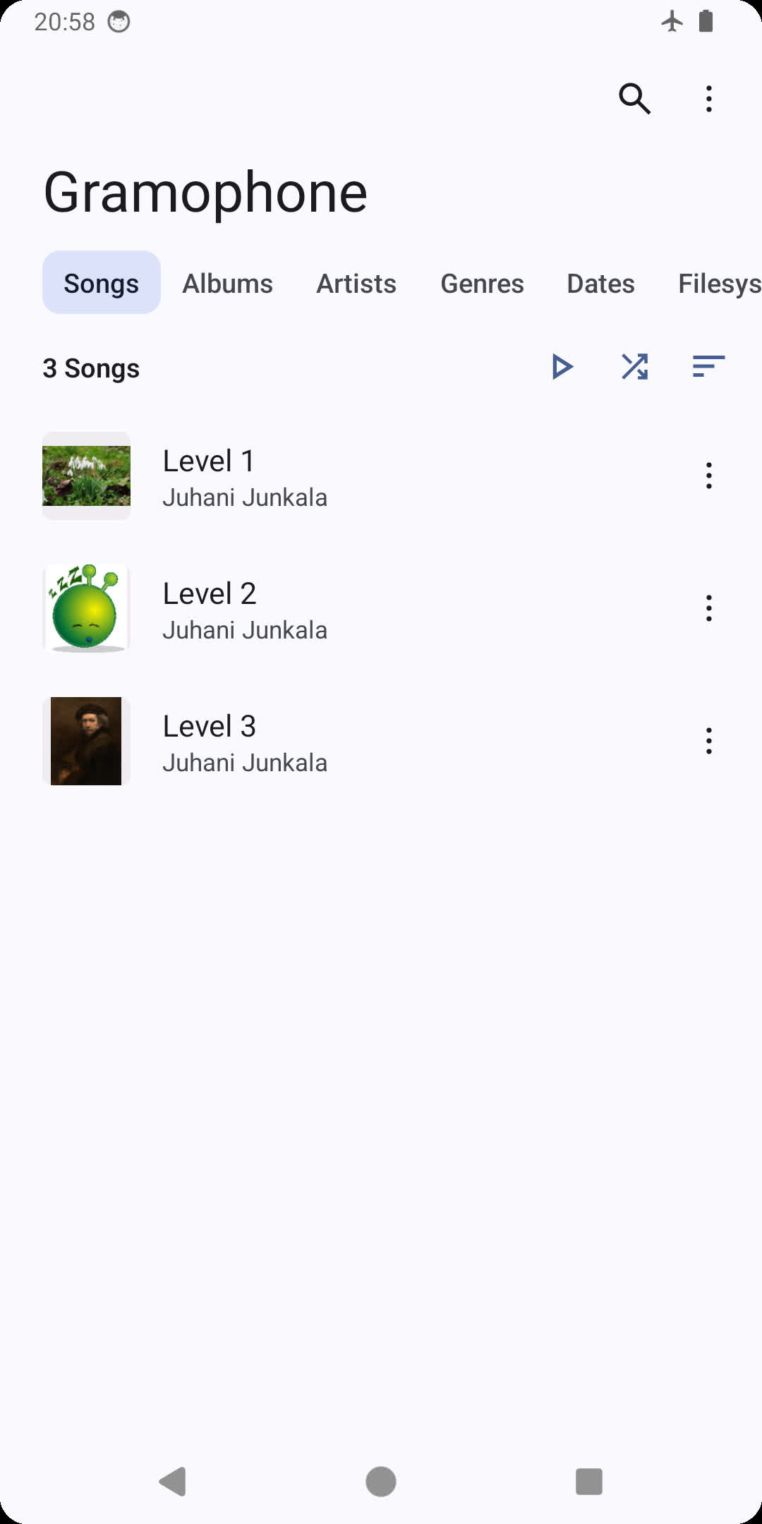 | 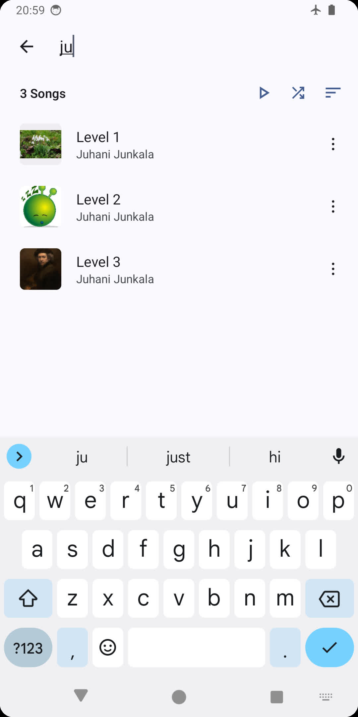
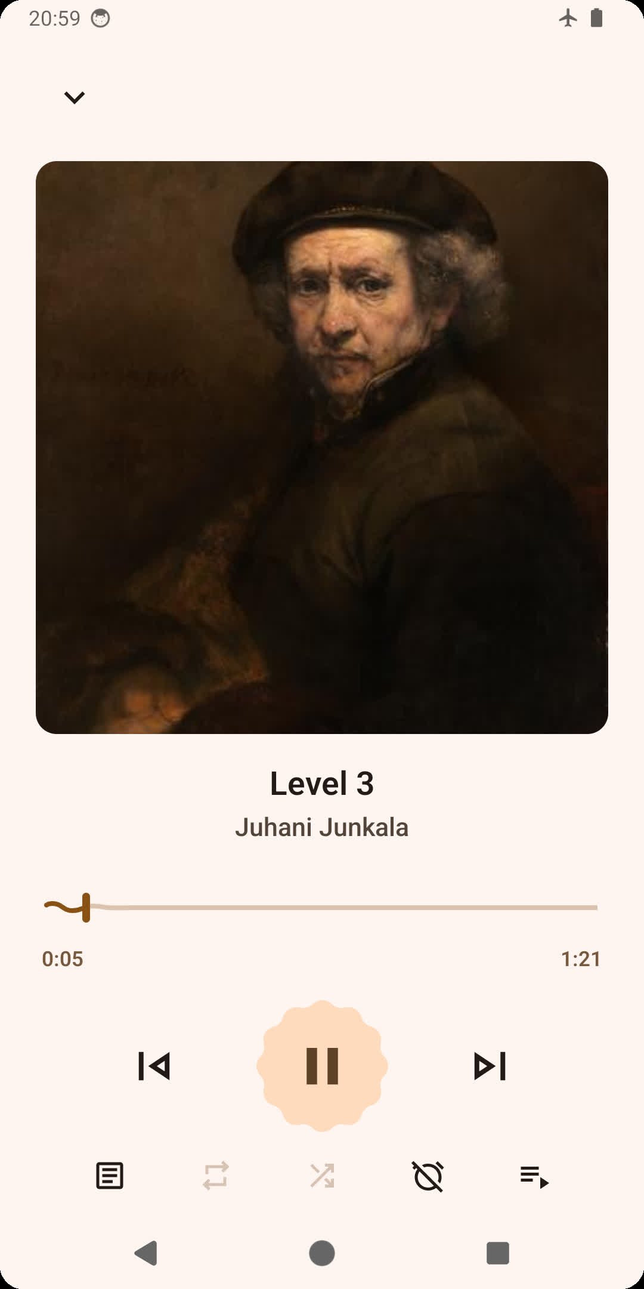 | 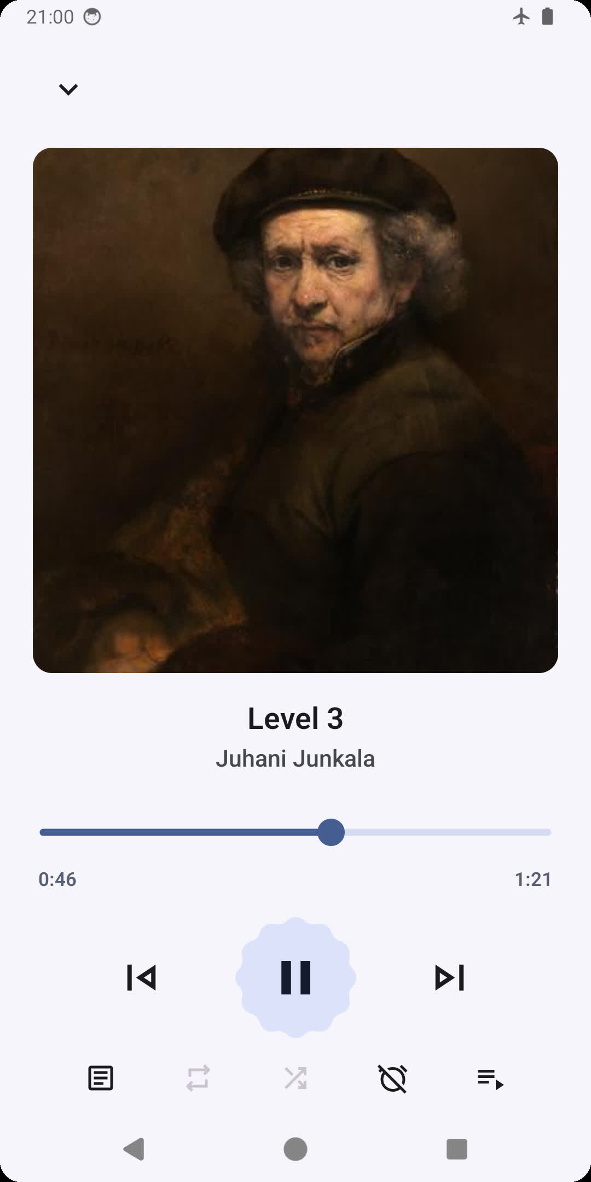 | 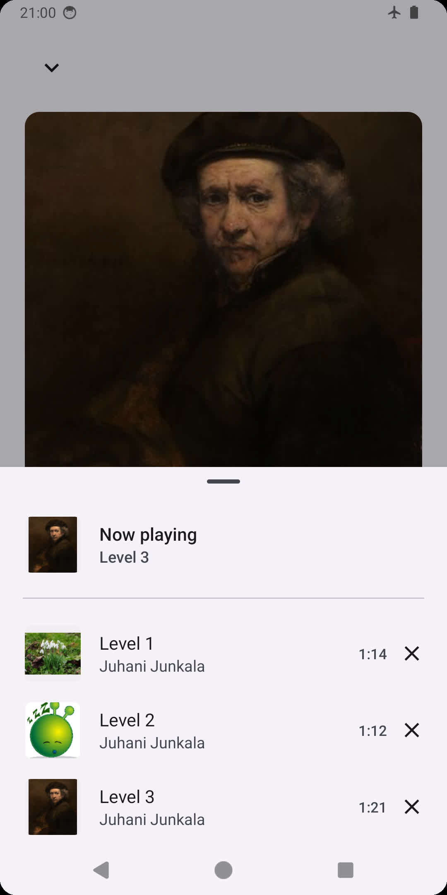
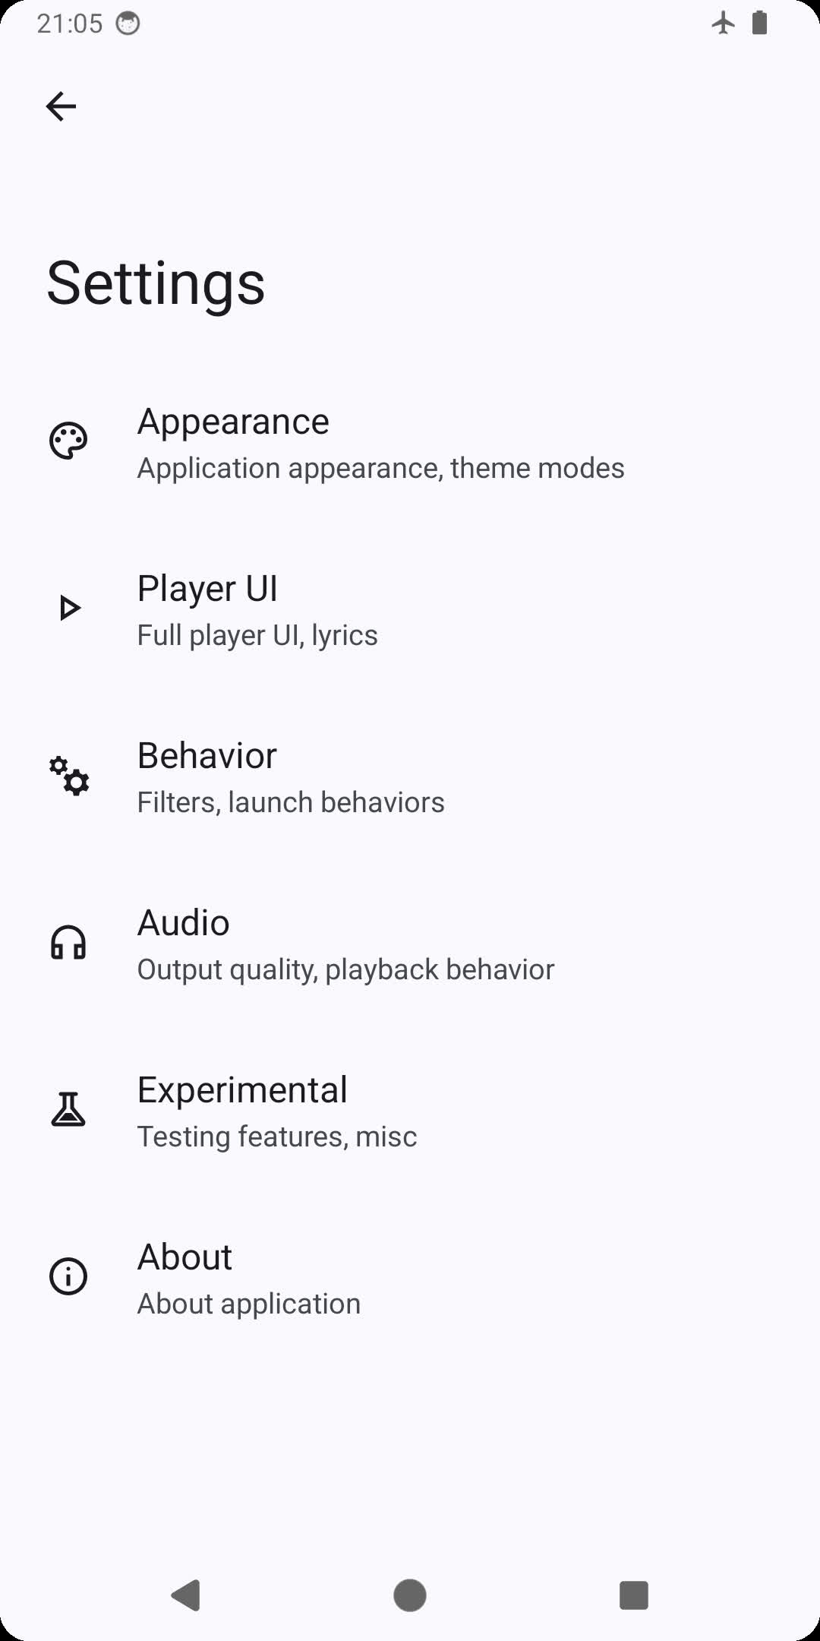 | 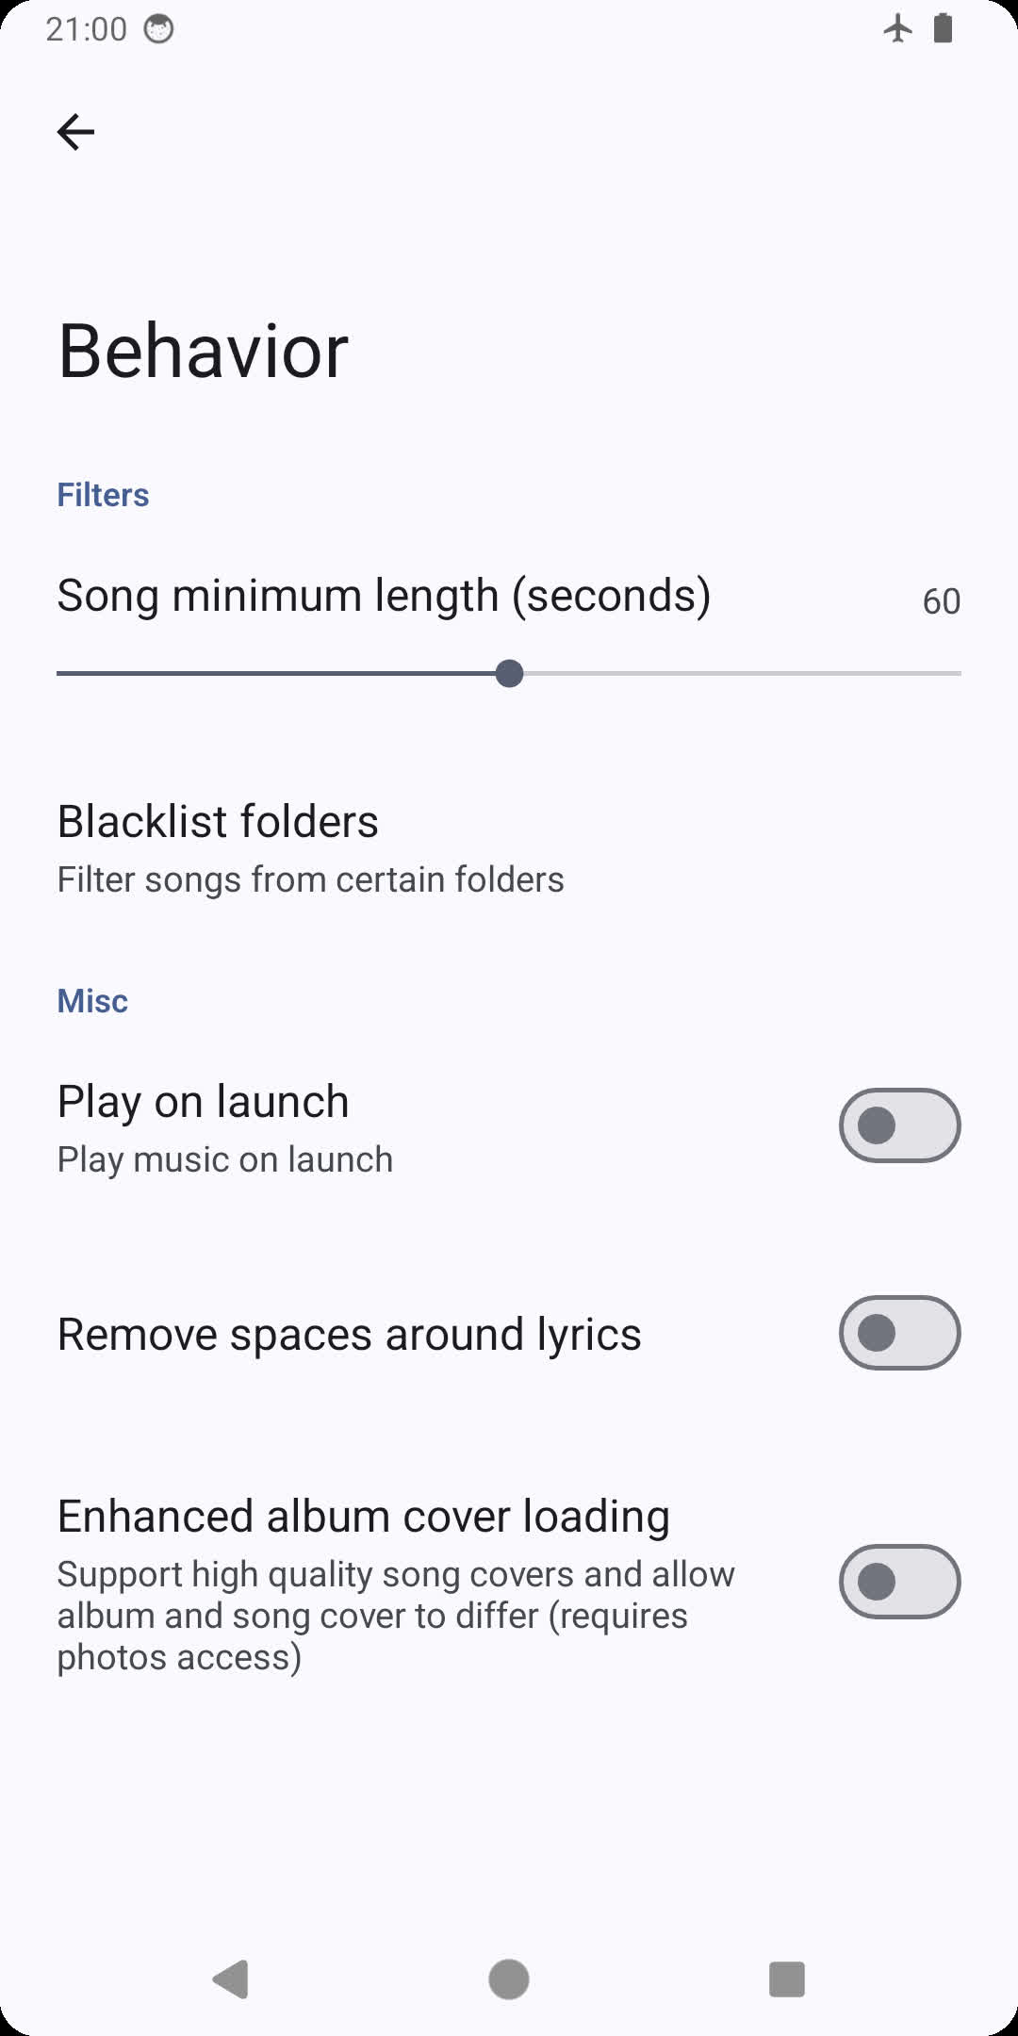 | 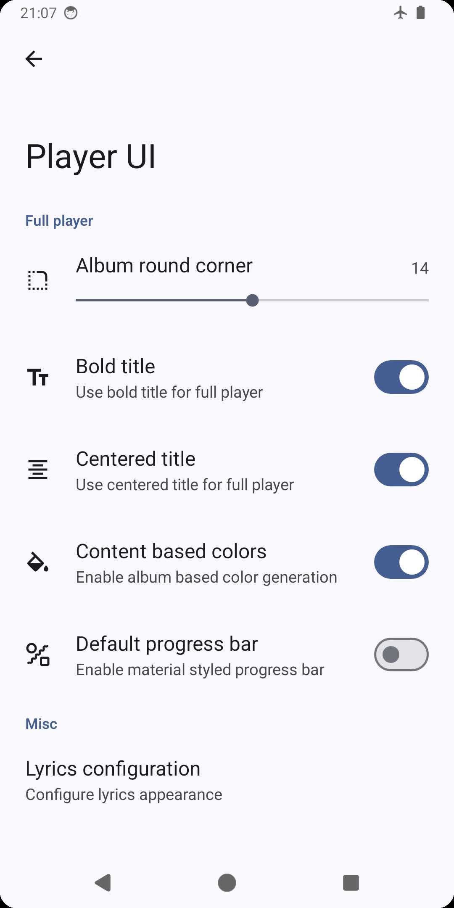

インストール
アプリの最新な安定バージョンは、GitHub のリリースまたは F-Droid からダウンロードできます。
Beta バージョンとプレビューは Telegram チャンネルまたはチャットから入手できます。

ビルド
このアプリをビルドするには、Android Studio の最新 Beta 版と高速なネットワーク環境が必要です。

パッケージタイプのセットアップ
Gramophone には、アプリのパッケージを示すためのパッケージタイプがあります。 パッケージタイプの文字列は package.properties という名前の外部ファイルから抽出されます。
お気に入りのテキストエディタを開いて、releaseType=SelfBuilt と入力してリポジトリのルートフォルダに package.properties として保存します。
その後に Android Studio を起動して独自の署名をインポートします。 これで Gramophone をビルドできるはずです。

ライセンス
このプロジェクトは、GNU General Public License v3.0 に基づいてライセンスされています。 詳細については、LICENSE ファイルを参照してください。

翻訳

お知らせ
- バグの報告はこちら: Telegram

フレンド
SongSync

